Objectifs :

Être capable d’installer une base de données MariaDB sur une machine Debian.

Être capable de configurer une BDD MariaDB.

Matériel à avoir :

Une machine Debian 10 sur laquelle vous avez préalablement installé LAMP, ainsi qu’une machine cliente Windows 7 pour accéder à la base de données par l’interface de gestion Web d’une BDD.

Consignes :

Dans un premier temps, vous avez déjà cherché des commandes MariaDB sur internet, pour connaitre leur fonctionnement et leur syntaxe. À présent, en suivant les instructions, vous utiliserez ces commandes pour mettre en place une base de données simple afin de tester réellement les commandes et leurs syntaxes.

# BDD en ligne de commandes

Vous avez précédemment cherché les commandes MariaDB et leurs syntaxes pour toutes les manipulations à faire sur une Base de données.

**À présent, utilisez ces commandes pour mettre en place sur votre serveur Web Debian les demandes suivantes :**

- Créer la BDD « adrar » et l’utiliser

- Créer la table « salle » avec les colonnes identifiant, n° de salle, nom et nombre de places.

- Créer la table « stagiaire » avec les colonnes identifiant, nom, prénom et âge.

- Réaliser plusieurs enregistrements de données dans les deux tables (= plusieurs lignes).

- Supprimer la colonne « âge » de la table « stagiaire ».

- Rajouter la colonne « téléphone » dans la table « stagiaire ».

- Faites un enregistrement dans la table « stagiaire ».

- Supprimer l’un des enregistrements précédents crée dans l’une des tables

- Supprimer la table « salle »

- Créer la base de données « pole num »

- Supprimer la BDD « pole num »

Sans oublier à chaque étape d’utiliser les commandes pour vérifier ce que vous avez fait : si la table s’est bien créée, si les colonnes sont correctes, si les enregistrements sont bons…

# BDD avec interface Web

Vous venez d’utiliser les lignes de commandes pour mettre en place votre Base de données. Apprenez à observer et à administrer cette BDD grâce à une interface Web.

Avant, cette interface Web était PhpMyAdmin, mais il était déconseillé sur Debian 9, et depuis Debian 10 elle ne fait plus partie des dépôts officiels, car cette interface n’était pas assez mise à jour.

Depuis, sa petite sœur a était créée, et elle est beaucoup plus légère, car il s’agit d’un seul fichier fait en langage de programmation web : PHP. Pour que cela fonctionne, ce fichier doit être placé dans le site internet sur lequel vous devez administrer votre BDD.

Placez-vous dans le dossier de votre site internet :

cd /var/www/test

Installez le paquet Wget, celui-ci permet de télécharger du contenu.

sudo apt install wget

Dans le dossier de votre site internet, téléchargez le fichier qui permet de créer cette interface Web, il s’agit d’un simple fichier en php :

sudo wget https://github.com/vrana/adminer/releases/download/v4.8.1/adminer-4.8.1.php

Pour une facilité d’utilisation, changez le nom de votre fichier :

sudo mv adminer-4.8.1.php adminer.php

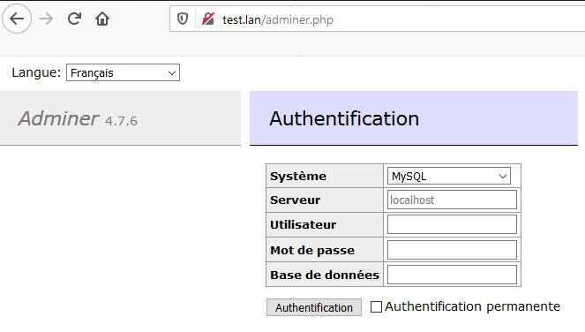Pour accéder à votre gestionnaire de BDD, vous devez simplement allez sur votre site web, et précisez le nom du fichier.

Par exemple, j’accède à mon site internet en saisissant son nom : test.lan.

Pour accéder à mon gestionnaire de BDD, je dois taper test.lan/adminer.php

De ce fait, j’accède à la page Adminer, image ci-contre :

Pour vous identifier sur votre base de données, vous devez utiliser le nom de l’utilisateur que vous avez créé pendant l’installation de votre BDD sur le cours 2.4.2 - Cours - TP - LAMP - Apache.

Les commandes du cours indiquaient que l’utilisateur s’appelait « usertest » avec le mot de passe « azerty » et la bdd créée s’appelait « exemple_bdd ».

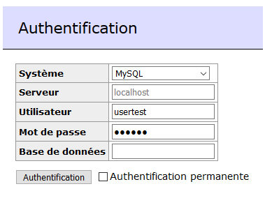Vous devez donc saisir vos informations pour vous connecter. À noter que :

• MariaDB est un dérivé de MySQL, vous devez donc laisser ce système de saisie dans le champ

• Vous voulez vous connecter sur l’hôte local (votre serveur qui héberge votre site), vous pouvez donc laisser « localhost »

• Le nom de votre utilisateur

• Son mot de passe

• Le nom de la BDD n’est pas obligatoire, de ce fait, vous visualiserez ensuite toutes les BDD auxquelles vous avez accès

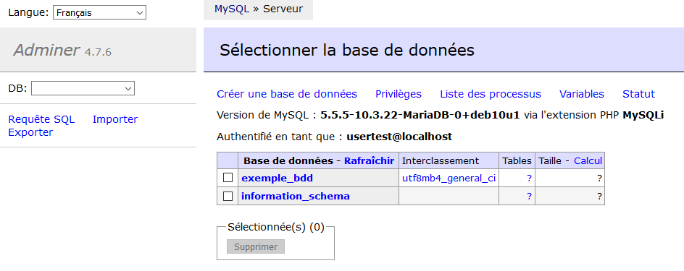Lorsque vous êtes connectés, vous voyez votre version de SGBDR, et aussi les BDD auxquelles vous avez accès. Mon utilisateur « usertest » possède donc un accès à la BDD « exemple_BDD » comme on l’avait configuré.

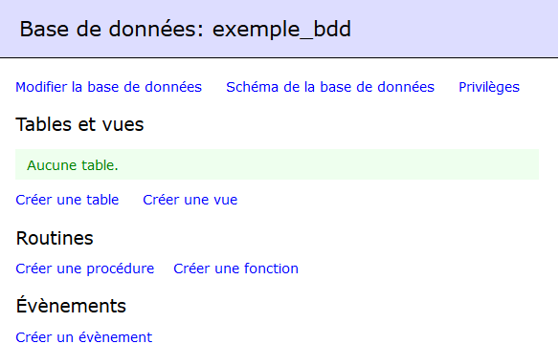En cliquant sur le nom de votre BDD, vous avez à certains paramètres :

Utilisez cette interface et familiarisez-vous avec pour créer de nouvelles tables, des enregistrements, des suppressions, des modifications …

Donnez libre cours à votre inspiration pour tester cette interface.

# Exercices

Mise en place d’une base de données sur votre machine Debian :

- Créer la BDD « adrar » et l’utiliser

- Créer la table « salle » avec les colonnes identifiant, n° de salle, nom et nombre de place.

- Créer la table « stagiaire » avec les colonnes identifiant, nom, prénom et âge.

- Réaliser plusieurs enregistrements de données dans les deux tables (= plusieurs lignes).

- Supprimer la colonne « âge » de la table « stagiaire ».

- Rajouter la colonne « téléphone » dans la table « stagiaire ».

- Faites un enregistrement dans la table « stagiaire ».

- Supprimer l’un des enregistrements précédents crée dans l’une des tables

- Supprimer la table « salle »

- Créer la base de données « pole num »

- Supprimer la BDD « pole num »

Sans oublier à chaque étape d’utiliser les commandes pour vérifier ce que vous avez fait : si la table s’est bien créée, si les colonnes sont correctes, si les enregistrements sont bons…

Mais attention, ne vous servez pas d’Adminer pour gérer vos BDD. En effet, le jour de l’examen, la gestion des BDD se fera en ligne de commande. Donc, entrainez-vous !

À vos commandes !